**Rapport de Projet**

# Présentation

Ce projet consiste à mettre en œuvre le stockage, la manipulation et l’envoie de document XML. Pour ce faire, nous mettrons en pratique un ensemble de technologie adapté au format XML. Dans le cadre de notre projet ces technologie ne sont autre que :

* Le schéma XML permettant la validation d’un document XML via la définition de règles et de contraintes que doit respecter le document XML pour être considéré valide.
* Le XSL-FO permettant la transformation d’un document XML en document PDF.

Enfin pour simuler tout ça nous mettrons en place des services web qui à partir d’un server seront accessible et exploitable par un client.

# Analyse des besoins

Pour mieux cerner le profil et classer les fonctions par priorité, nous pouvons classer les besoins autour de besoins fonctionnels et besoins techniques (non fonctionnels).

## Les besoins fonctionnels

* **Valider un document XML**

La validation d’un document XML consiste à vérifier si un document est valide à partir d’un schéma XML. Cette validation nécessite la présence d’un schéma XML sur le serveur, et une fonction java permettant de faire appel au schéma pour valider le document XML passé en paramètre.

* **Envoyer un document XML sur le serveur**

L’envoi de document XML sur le serveur s’effectue après la validation de celui-ci par rapport au schéma. Lorsque le document n’est pas valide un message d’erreur est retourné au client.

* **Rechercher un document**

La recherche de document consiste à rechercher un document XML via son identifiant (car nous allons considérer qu’à chaque document XML on a un identifiant unique) ou via un ou plusieurs mots clés.

* **Retourner un document XML au client**

Dans cette partie, le but est de retourner le fichier XML correspondant à l’identifiant passé en paramètre. S’il n’y a pas de document associé à l’identifiant un message d’erreur est retourné au client.

* **Générer un document PDF pour un fichier XML donné**

Cette fonction permet de générer un fichier PDF à associé à un fichier XML dont l’identifiant est passé en paramètre.

Cette fonction nécessite la présence sur le serveur d’un fichier XSLT permettant de définir les règles de transformation document XML en PDF.

## Les besoins techniques

# Méthodologie

# Réalisation

## Architecture du système

L’architecture désigne la façon dont ces éléments sont assemblés. Elle peut être intégrée (architecture intégrée) ou modulaire (architecture modulaire). Elle est souvent caractérisée principalement par la classe du processeur et par la largeur du bus principal (qui conditionne beaucoup de choses puisque presque tout lui est connecté).

Les différents types d’architecture sont :

* **Architecture Peer to Peer et**
* **Le client/serveur**

Le client serveur existe en différents niveaux qui sont les suivants :

* **le client serveur à 1 niveau ou (1-tiers),**
* **le client serveur à 2 niveaux ou (2-tiers),**
* **le client serveur à 3 niveaux ou (3-tiers),**
* **le client serveur à n niveaux ou (n-tiers).**

Parmi les architectures énumérées ci-dessus, celle qui convient à notre système est le Client/serveur à niveaux 3 (3-tiers).

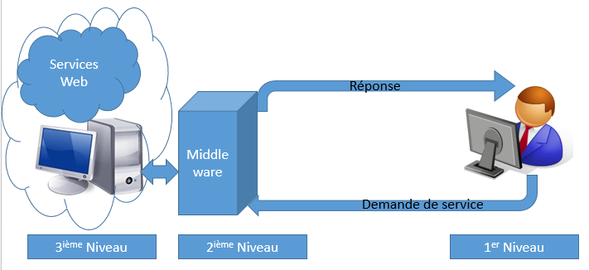

Au premier niveau on a le client demandeur de service, équipé d’une interface utilisateur (navigateur) chargée de la présentation.

Au deuxième niveau on a le serveur d’application ou encore appelé le middleware chargé de fournir le service mais faisant appel à un autre serveur.

Et en troisième niveau on a le serveur de services, il fournit au serveur d’application les services dont il a besoin.

## Technologies

* **XML**

**L’eXtensible Markup Language** est un Language de balisage qui dérive du SGML (Standard Generalized Markup Language). Elle est dit extensible car elle permet de gérer différents espace de noms.

Il est utilisé dans le cadre de notre projet pour la définition de la structure des données et pour faciliter l’exploitation des données grâce à sa structuration.

* **XML Schema**

C’est un langage de description de format d’un document XML, il permet de définir la structure et le type de contenu des documents XML.

Son principal apport dans notre projet est qu’il va nous permettre la validation d’un document XML. Cette validation permet de nous éviter de rencontrer plusieurs bugs dans notre application.

Son extension est le **.xsd**.

* **XSLT**

**eXtensible Stylesheet Language Transformation** est un langage de transformation d’un document XML.

Il a été utilisé dans le cadre de notre projet pour la définition des règles de transformation pour chaque balise rencontrée dans le document XML.

Il porte l’extension **.xsl ou .xslt**.

* **XSL-FO**

**Une extension du XSLT,** en effet, ce dernier permet de transformer un document XML en PDF.

* **JAVA**

Langage de programmation orientée objet offrant plusieurs possibilité.

Il est utilisé dans notre projet pour l’implémentation des classes métier.

## Les Librairies

Fop

# Webographie